Technické plyny
Ať už zní název kapitoly jakkoliv, negastronomicky tak představuje velkou skupinu molekulárních technik a receptů. Technické plyny rozumějme tekutý dusík nebo pevná forma oxidu uhličitého (dále suchý led).
Jsou jedny z nejefektnějších prostředků používaných v molekulární gastronomii. Používají se k rychlému mražení, k výrobě zmrzlin ze surovin mrznoucích při nižších teplotách a také k výrobě plněných čokolád. Můžeme také podávat drinky nebo jídlo v mražených kuličkách, tabletách, kostičkách, pěně a podobně. A v neposlední řadě je jejich velmi nízká teplota při rychlém zahřátí strůjcem zajímavých kouřových nebo bublinových efektů.
Práce s dusíkem a se suchým ledem je podobná a využívá podobných efektů. Dusík je jen chladnější a tak veškeré postupy a reakce jsou rychlejší. Což má ale i za následek, že je práce s dusíkem složitější a je potřeba větší opatrnosti.
DUSÍK je plynný chemický prvek, tvořící hlavní složku zemské atmosféry. Patří mezi biogenní prvky, které jsou základními stavebními kameny živé hmoty. Dusík je plyn bez barvy, chuti a zápachu. Není toxický ani jinak nebezpečný.
KAPALNÝ DUSÍK - tekutý dusík se vaří v minus 195,8 °C a používá se na výrobu zmrzlin, sorbetů a nebo ovocných mražených fondue, kdy si hosté sami namáčejí ovoce střídavě do omáček a tekutého dusíku.
DŮLEŽITÉ UPOZORNĚNÍ:
- Tekutý dusík má bod varu – 196°C hrozí tedy popáleniny.
- Pracujte vždy v ochranných pomůckách (rukavice, brýle).
- Neskladujte v uzavřených nádobách, hrozí imploze.
- K přímé konzumaci není vhodný.
- V případě požití může být nebezpečná nízká teplota nebo vznikající tlak. V obou případech neprodleně vyhledejte lékaře!
- S tekutým dusíkem nesmějí manipulovat děti a mladiství do 16 let.
OXID UHLIČITÝ je bezbarvý plyn bez chuti a zápachu; při vyšších koncentracích může v ústech mít slabě nakyslou chuť. Je těžší než vzduch. Při ochlazení pod -80 °C mění plynný oxid uhličitý svoje skupenství přímo na pevné (desublimuje) za vzniku bezbarvé tuhé látky, nazývané:
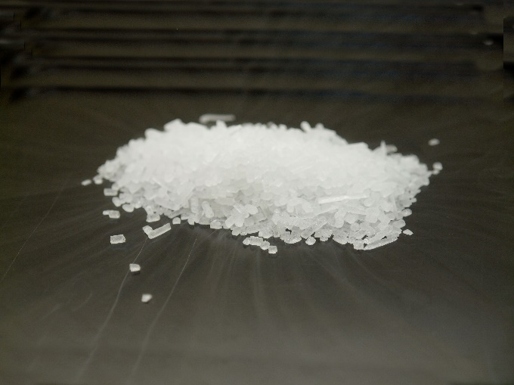
SUCHÝ LED je oxid uhličitý (CO2) v pevném skupenství. Sublimuje beze zbytku z pevného skupenství přímo do plynné formy.
Dodává se ve tvarech: peletky, granule, bloky.
DŮLEŽITÉ UPOZORNĚNÍ:
- Oxid uhličitý je nedýchatelný a ve vyšších koncentracích může způsobit ztrátu vědomí a smrt. Proto nikdy neskladujte ve špatně větraných prostorech, například ve sklepě.
- Suchý led skladujte nebo používejte jen v dobře větraných prostorech.
- K přímé konzumaci je nevhodný.
- V případě zasažení pokožky nebo očí oplachujte okamžitě minimálně 15 minut vlažnou vodou.
- V případě požití může být nebezpečná nízká teplota nebo vznikající tlak suchého ledu. V obou případech neprodleně vyhledejte lékaře!
- Suchý led má teplotu -79 °C. Přímý kontakt s nechráněnou pokožkou může způsobit vážné popáleniny.
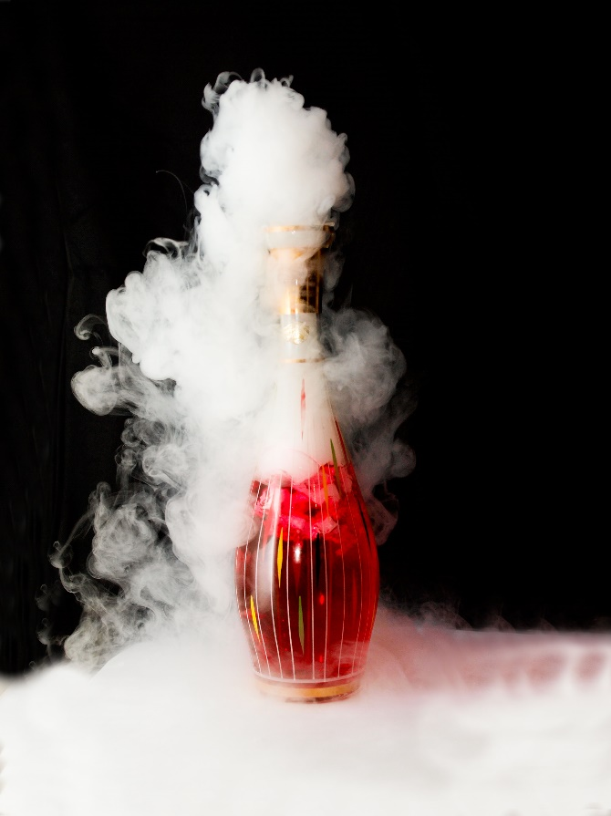
- Nabírejte vždy kleštěmi na suchý led nebo ochrannými rukavicemi!

KOUŘE
Kouř a kouřící drinky je technika, která využívá okamžitou sublimaci suchého ledu z pevné látky na plyn. Vlastně veškeré produkty, i zmražené, používané v baru jsou daleko teplejší než suchý led (-79°C). Při jejich vzájemném styku dochází k bouřlivé sublimaci - zplynění suchého ledu v krásných kouřových efektech. Pro přidávání do drinků se používají poháry Space cups, do kterých se na dno přichytí zásobník se suchým ledem, nebo Magic cube, což jsou malé zásobníčky na suchý led ve velikosti a tvaru kostky ledu. Takto připravený drink probublává a bíle kouří. Při dodržení všech bezpečnostních předpisů lze do drinku dát suchý led jen pod led. Zákazník, by ale měl z bezpečnostních důvodů počkat na konec sublimace.
- Nejlépe efekt vynikne v čirých drincích.
- Pokud použijete čajový servis k servisu drinku se suchým ledem, tak kouřící čajová konvička evokuje spíše teplý drink, což opět hosta překvapí.

BUBLINY
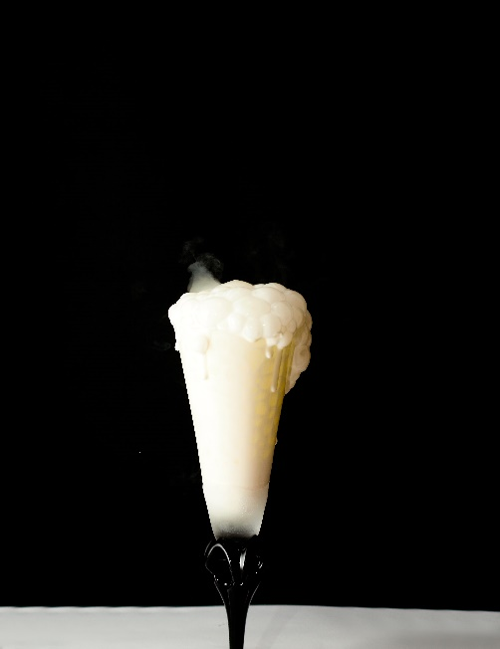
Pokud jako součást drinku použijeme smetanu (tuk), sojový lecitin nebo třeba olej, pak tvoří suchý led při sublimaci za pomocí těchto přísad bubliny.
- Pokud přidáme suchý led do Piňa Colády se smetanou, vytvoří se „Piňa Coláda“ bubliny, které můžeme podávat jako součást drinků nebo jídla.
- Bublinová reakce je celkem stabilní a dlouhá, což má přidáním suchého ledu do smetanového drinku efekt „hrnečku vař“. Celý drink vypění ze sklenice.

ZMRZLINY
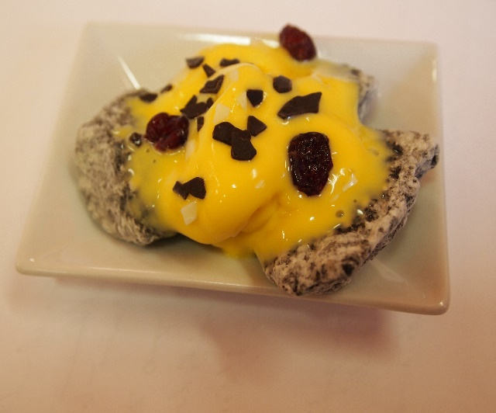
Oblíbená zmrzlina se vyrábí lámáním ledových krystalů vody, které vznikají při chlazení zmrzlinové směsi, tedy šleháním. Pokud chceme vyrobit alkoholickou zmrzlinu, je potřeba nižší teplota chlazení, než je běžné. Teplota chlazení je závislá na koncentraci alkoholu ve směsi.
- Pro výrobu alkoholické zmrzliny je vhodnější dusík (-189°C), protože alkohol má bod tání -114°C.
- Platí pravidlo, že chladící složka se přidává do míchané směsi, ne naopak.

MRAŽENÍ
Velmi nízká teplota obou plynů je už sama o sobě předurčením k mražení různých produktů. Oproti výrobě zmrzliny dosáhneme lepšího – okamžitého zmrazení obráceným postupem. Mražený produkt tedy dávkujeme do mrazícího media. Můžeme takto například vyrobit mražené kuličky při nakapání koncentrátu, drinku nebo alkoholu do tekutého dusíku. Při využití forem je možné dostat mražené kousky různých tvarů, které buď servírujeme samostatně, nebo použijeme k další práci. Jednou z dalších technik je výroba mraženého prachu. Mražené produkty je možné rozbít na prach a servírovat nebo doplňovat jimi různé servisy, drinky či jídla. Pochopitelně je potřeba počítat s malou tepelnou trvanlivostí tak malých částí jako je prach.
- Pokud vyrobíme mražené kuličky z mátového koncentrátu a z cukrového sirupu, tak jednoduchým vložením do porce bílého rumu můžeme servírovat molekulárně změněné Mojito formou shooters.
- Jestliže ponoříme drink, zmražený v dusíku na kostky, do horké čokolády a následně po vytažení necháme vychladnout v lednici. Čokoláda na povrchu drinku zmrzne a drink uprostřed roztaje, vyrobíme tak čokoládové bonbony plněné jakýmkoliv drinkem.
- Pro tuto techniku se nejlépe hodí tekutý dusík

SYCENÍ
Suchý led, který je vlastně oxidem uhličitým v pevném stavu má tendenci při sublimaci – vypařování za určitých podmínek sytit suroviny v okolí plynným CO2. Pokud tedy umístíme do uzavřené nádoby se suchým ledem surovinu, kterou chceme nasytit, tak suchý led, který se vypařuje, a nemá kam unikat, se vstřebává do pórů v okolí.
- Takto můžeme připravit perlivé želé například při výrobě Cuba Libre v želé
- Hroznové kuličky, takto nasycené při rozkousnutí v ústech příjemně zaperlí
- Další variantou sycení je sycení plynným oxidem uhličitým v tlakové nádobě

